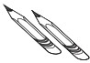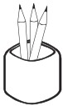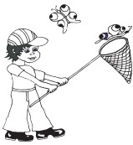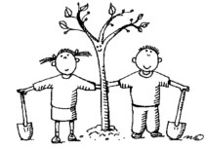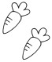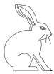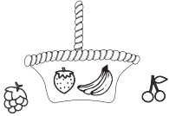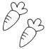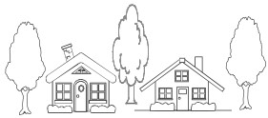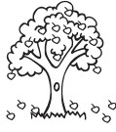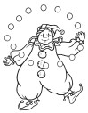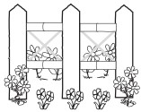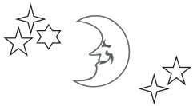

Μάθημα 1

Χρωμάτισε

....μόνο τις μπάλες που είναι πάνω απ’ το

κεφάλι του κλόουν.

....μόνο το δέντρο που είναι ανάμεσα   
 στα σπιτάκια.

....μόνο τα καρότα που είναι πίσω από   
 το λαγουδάκι.

....μόνο τα αστεράκια που είναι αριστερά   
 από το φεγγάρι.

....μόνο τα μολύβια που είναι έξω από   
 τη μολυβοθήκη.

....μόνο τα μήλα που είναι κάτω απ’ τη μηλιά.

....μόνο τα φρούτα που είναι μέσα στο καλάθι.

....μόνο τα λουλούδια που είναι μπροστά από   
 το φράχτη.

....μόνο το παιδί που είναι δεξιά από το δέντρο.

....μόνο την πεταλούδα που είναι δίπλα στην

απόχη.

Όνομα:_____________________________________   
 [www.](http://www./) grafoulis.gr